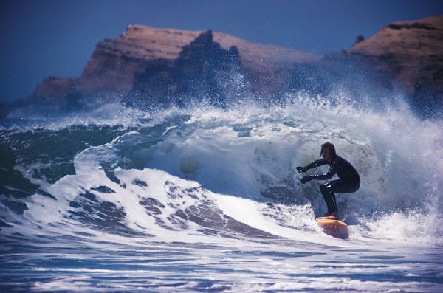
Faire la mise en page
Utiliser les taquets de tabulation et les points de suite

PROMOLOISIRS

Av. Général Guisan 164
1800 Vevey

Vos réf. : BG/GL 657/91
Nos réf. : JG/VL 258/90

Le 10 octobre 2007

Monsieur
Pascal Rondin
Gymnase de Burier
1814 La Tour-de-Peilz

Objet : Commande n° 789

Cher client,

Nous avons bien reçu votre commande et vous en remercions. Nous vous livrerons par messagerie EXPRESS et au plus tard le 10 novembre les articles suivants :

45 paires de skis alpins
Réf. Alpes 1568 à 550 CHF soit 24 750,00 CHF
50 paires de skis de fond
Réf. Massif Central à 150 CHF soit 7 500,00 CHF
15 paires de bâtons
Réf. 4857 à 60 CHF soit 900,00 CHF
25 paires de bâtons
Réf. 4525 à 65 CHF soit 1 625,00 CHF

TOTAL HT 34 775,00 CHF
TVA 7,6 % 2 642,90 CHF
TOTAL TTC 37 417,90 CHF

Règlement par facture à trente jours.

Vous remerciant de la confiance que vous nous accordez, nous vous prions de croire, Cher Client, à l’assurance de nos sentiments dévoués.

Le Directeur Commercial,
Yves MALOIN

